Terugkoppeling studiewijzer
Deze lesinhoud voor uniformberoepen is ontwikkeld aan de hand van het document voor Geüniformeerde dienstverlening en veiligheid. Hieronder staat vermeld hoe ik de eisen heb verwerkt. Alle lessen zijn te vinden op mijn website onder de pagina Uniformberoepen -> Educatief materiaal: Educatief materiaal / Geüniformeerde dienstberoepen | Docent en Kennismanager Dienstverlening & Producten (jouwweb.nl)

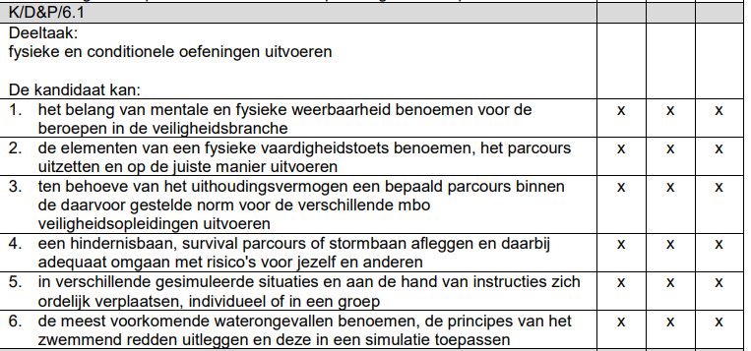
Al deze punten staan verwerkt in mijn lessenreeks Bootcamp en les Rescue 1.

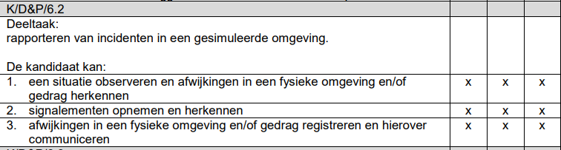
Dit leren leerlingen tijdens de lessenreeks en stage Hospitality 1 en 2. Zie hiervoor de documenten op mijn website.

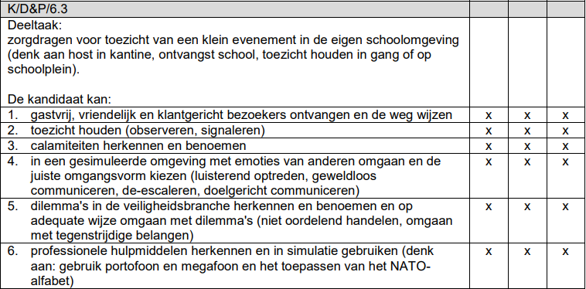
Dit leren leerlingen tijdens Hospitality 1 en 2.

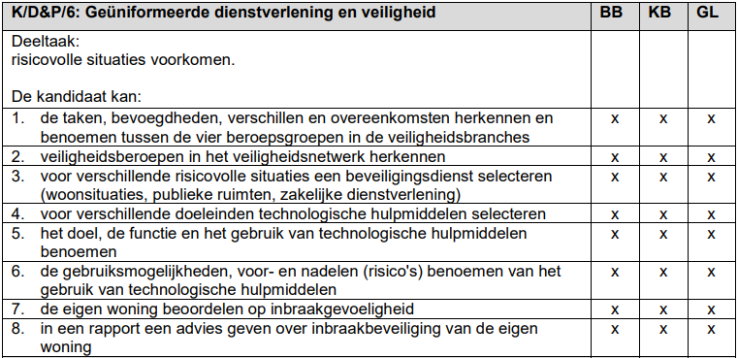
Dit leren leerlingen tijdens les 1. Introductie op Uniformberoepen.
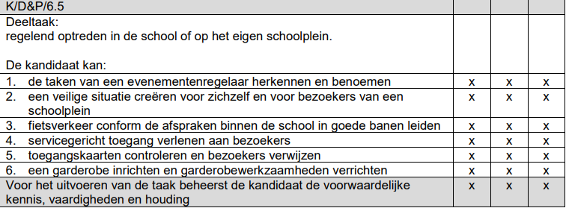
Dit leren leerlingen tijdens Hospitality en tijdens de eindopdracht voor Hospitality 2, het schoolfeest. Te vinden in bestanden van Hospitality.

